淡江時報 第 1200 期
行政人員職能培訓 顏辰珊教你調整心態管理情緒
學校要聞
【記者曾晨維淡水校園報導】人力資源處「行政人員職能培訓課程」第二場，11月29日上午10時在驚聲國際會議廳舉行，邀請愛牽手心理諮商所諮商心理師顏辰珊，以「我的貴人在哪兒？情緒表達決定貴人運」為題，分享如何在職場中適當調整心態與管理情緒，近百名教職同仁參與，臺北與蘭陽校園同步視訊。

「職場溝通難免出現情緒衝突，如何防爆？怎麼合作？都是重要的議題。」顏辰珊指出，人類的心理基本需求包括掌控感、被愛、被認可和看見、被在乎、被信任及被感激等六大面向，而「遇到貴人」是滿足這些需求的關鍵之一，貴人往往有著懂得瞭解彼此、理解需求、協助解決煩惱及肯定自我價值等特質，能讓職場體驗更加美好。

談及應如何完成困難的工作，顏辰珊提出三大應對方式：其一為「照顧自己的情緒」，在遇到困難時，可暫時離開當下環境、找人傾訴、從事可舒緩心情的活動、保持運動習慣與充足睡眠；其二是「接受自己的限制」，在面對無法解決的問題時，要懂得取捨和放下比較心態，專注於自身能力所及的方向；最後為「找可以解決的人」，理解彼此在事件中的立場與需求，藉此建立合作的共識。

提到情緒消化之道，顏辰珊引用聖嚴法師的經典名言：「面對它、接受它、處理它、放下它」，並提供消化情緒的方法，她帶領大家進行「低點遊戲」，學習轉化情緒，透過向下比較的方式，讓大家互相分享生活中的低潮經驗，除感受「獨苦苦，不如眾苦苦」的共鳴，體會到即便人生困難重重，生活中仍有值得珍惜的部分。她進一步強調，在貴人出現前，若先遇到困難，應為遭遇賦予一個自己能接受的意義，以降低期望值，從而減輕心理壓力。

顏辰珊還提出：「學會看見可恨之人的可愛之處」，藉由覺察他人的優點、體會他人的好，學會同理與接納，可能因此發現不一樣的「貴人」；在面對挫折時，如何安撫自己也至關重要，顏辰珊建議大家學會使用「萬用金句」來轉念，包括「至少…（還有什麼是好的）」、「還好…（沒發生什麼更慘的事）」及「很好啊…（找到事件的亮點）」等想法，提醒大家接納不可控的現實，只聚焦於可控制的部分，就能有效舒緩內心壓力。

運管系行政助理邱瑜瑩表示，「無論是以低點遊戲瞭解他人的處境，還是以金句來安慰自己，都能幫助我們在心情低落時，有效紓解情緒壓力，讓自己更有勇氣去面對更困難的挑戰。」
2024/12/08

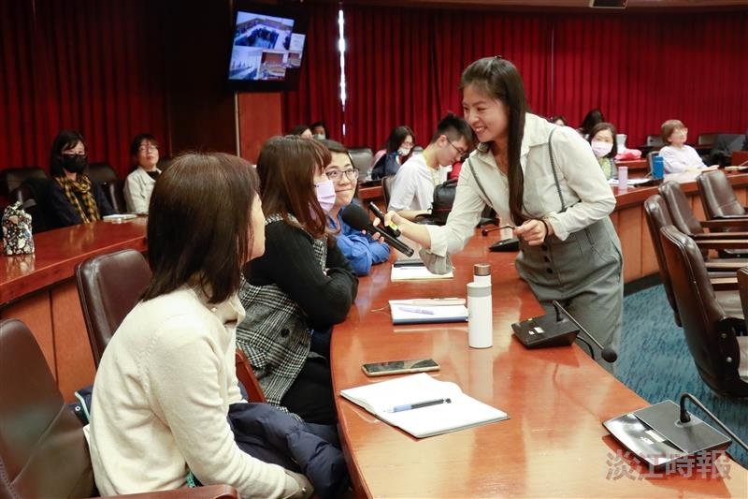
在行政人員職能培訓課程中，顏辰珊帶領大家進行「低點遊戲」，讓大家分享自己生活中的低潮經驗，學習轉化情緒。（攝影／李作皊）

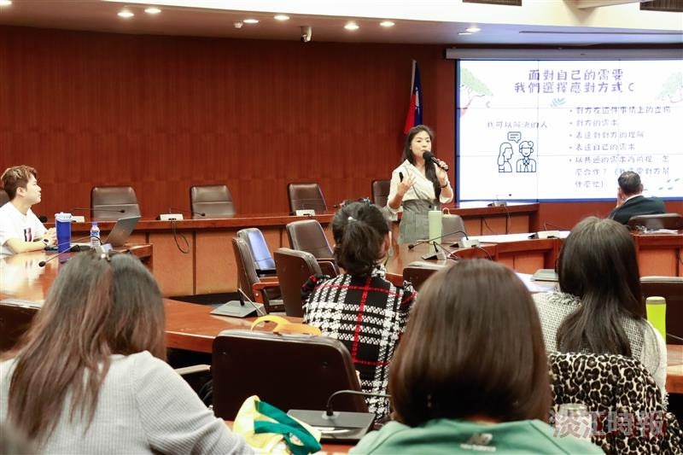
人力資源處行政人員職能培訓，第二場邀請諮商心理師顏辰珊，以「我的貴人在哪兒？情緒表達決定貴人運」為題，分享如何在職場中適當調整心態與管理情緒。（攝影／李作皊）

